移动电视射频技术面临的挑战
来源：互联网 作者：英飞凌科技公司Michael Flath
内容摘要： 本文从系统角度讨论DVB-H接收器设计所面临的机遇和挑战，并重点介绍射频前端。
随着数字移动电视不断向移动设备的应用转移，应用和系统工程师正面临着各种挑战，比如外形尺寸的小型化、更低的功耗以及信号完整性。对现有移动电视标准的研究重点将放在了DVB-H上。本文将从系统角度讨论DVB-H接收器设计所面临的机遇和挑战，并重点介绍射频前端。
移动电视标准
在不保证完整的前提下，表1列出了现有和即将制定的移动电视标准和系统(不包括MBMS和BCMCS等蜂窝方面的标准)。
DVB-H建立在DVB-T基础上，并保持后向兼容，允许在已有DVB-T信道上发送DVB-H信号。最大的改变是增加了4kFFT模式、用于2k和4kOFDM的深度交织、用于多协议封装数据的另一个前向纠错层(MPE-FEC)以及旨在节省功耗的时间片断。意大利已经开始DVB-H的商用服务，2007/2008年还有其它许多国家将投入商用。
QUALCOMM开发出了作为MediaFLOTM基础的FLO(前向链路)技术，并将在北美投入使用。与DVB-H类似，FLO通过使用时间片断来有效地降低功耗。
T-DMB是基于Eureka147DAB标准开发的，并在韩国得到了广泛应用。韩国的移动卫星系统S-DMB是少数没有采用OFDM的系统之一。S-DMB使用码分多址复用(CDM)技术，工作在25MHz宽的S频段信道上。
日本从2006年开始采用ISDB-T标准提供移动电视服务。该标准利用一段6MHz的信道提供移动服务。
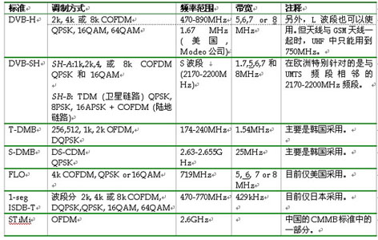
表1：各种移动电视标准的比较一览表
中国最近颁布了自己的移动广播服务标准，名为CMMB(中国多媒体移动广播)。CMMB的关键部分是STiMi(卫星地面交互多业务基础架构)，即基于OFDM技术的物理层。中国还宣布采用可用于手机的DMB-TH(数字多媒体地面广播/手机)数字电视标准。
前不久，DVB决策机构(SteeringBoard)批准了DVB-SH(手机卫星服务)规范。DVB-SH可通过卫星和地面混合网络向移动设备提供服务，它直接将卫星连接到移动发送设备和地面中继设备。DVB-SH可细分为两种标准，即SH-A和SH-B。在SH-A中，卫星和地面链路都采用COFDM技术。而在SH-B中，卫星链路采用TDM，地面链路采用COFDM。DVB-SH在今年初的巴塞罗纳举行的3GSM全球会议上作过演示。
DVB-H的射频接口要求
目前DVB-H被公认为是全球移动电视的主导标准。本文随后将主要介绍DVB-H标准，虽然其它标准也有一定的市场。与移动终端接收机的模拟和射频部分相关的许多关键参数被总结在表2中。
对DVB-H来说，如图1所示的零中频直接转换接收机已经成为主流架构，因为它们能很好地满足表2给出的规范要求，并且所需外部元件数最少，功耗也很低。
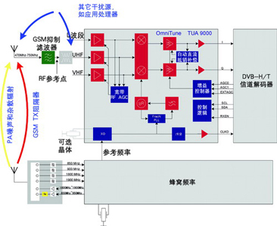
图1：嵌入于蜂窝环境中的DVB-H前端
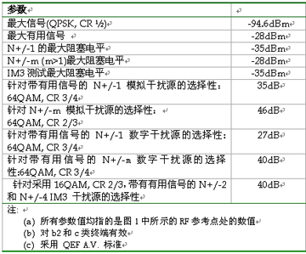
表2：DVB-H移动终端射频接口的关键指标
另一种低中频架构则困绕于N+/-1阻隔器(blocker)所引起的严格的图像抑制要求。由于使用了先进的CMOS技术，因此可以利用各种混合信号校正和电路技术克服零中频直接转换架构的一些明显缺点，比如直流偏置。DVB-T和DVB-H使用的高带宽和大量子载频在不显著影响性能的情况下可以减少直流信号附近数kHz范围内的频谱。
另外，就像新产品TUA9000展示的那样，尽管DVB-H所需的输入频率范围较宽，但仍可能在纯CMOS调谐器上集成低噪声放大器(LNA)。由于在射频参考点的系统噪声值低于3.5到4dB，因此完全能够获得所需的灵敏度。
移动性
终端的移动特性会引起快速变化的信道以及接收信号及其回波的多普勒频移。在这些条件下的接收器性能很大程度上取决于所采用的标准调制和保护方法以及信号处理算法的性能。DVB-H对这些信号损伤有很强的免疫力，可通过大量不同的配置调整性能来满足实际要求。由于采用了优秀的AGC概念和足够的C/N余量，模拟调谐器部分的影响一般都相当小。
系统实现考虑
移动环境中移动电视信号的恢复经常会遇到包括具体系统集成在内的各种信号损伤问题。
考虑到UHF接收器的高带宽以及移动终端天线长度有限，天线设计极具挑战性。如果天线设计为宽带天线，那么实现的增益自然就较低，从而严重影响链路预算。虽然低噪声接收器设计在一定程度上可以减轻这一问题，但天线仍然是系统中最好的“低噪声放大器”。因此最好是寻找可替代的天线方案。调谐或谐振天线可以提供更好的性能。然而，像变容二极管等非线性调谐元件在环境中存在强GSM发射信号时会降低有用信号质量，因为蜂窝天线与DVB-H天线之间的隔离度只有10-20dB。
阻隔干扰是各级别上的另外一个设计挑战。移动电视接收器需要覆盖的宽频谱将导致大量潜在的无用信号，这些信号需要利用接收器的动态范围加以解决。这就要求很高的线性度和良好的噪声性能以及宽带RF增益控制环路来保护混频器及后级电路免于远端干扰设备造成的饱和。前两种要求最终决定了模拟接收机部分的功耗。因此像美国1.6GHzDVB-H这样的单频应用对线性要求就比较低，可以在功耗和噪声性能方面做进一步的优化。
典型的接收机设计需要满足所有的线性和噪声指标，即使实际应用中接收机并不会处于这些最差的环境中。如果有用信号足够高，或不存在交调情况，那么接收机的功耗可以降低很多。此时，如果模拟部分设计合理，那么针对智能算法可以提供另外一种节省功耗的途径。例如英飞凌公司的OmniTuneTMTUA9000就对其主要构建模块提供了专门的功耗控制。TUA9000作为射频宏单元现已被集成进了英飞凌公司最新的OmniViaTUS9000DVB-H/T解调器SoC中。
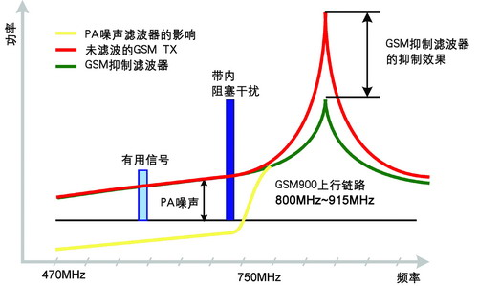
图2：蜂窝发送器对UHF移动电视信道的影响
GSM中的发射机(如GSM900TX)除了形成带内模拟和数字电视干扰外，还存在一个严重的带外干扰。如果频谱用到750MHz，那么到GSMTX的间隔只有约130MHz。而且天线隔离度非常小，大约在10-20dB数量级，具体取决于实现方法。GSMTX从两个方面影响移动电视接收机，如图1和图2所示。首先，它实际上是发射电平在+33dBm的干扰设备。如果假定有10dB左右的天线隔离度，那么输入端的干扰仍有23dBm左右。基于这个原因，需要在天线后直接放置一个GSM抑制滤波器来极大地减弱GSMTX的电平。即使有50dB的抑制，接收机的输入功率仍有-27dBm。加上GSMTX和有用信号之间的带内干扰，这时还是会引起严重的交调失真。为了减轻这些问题，TUA9000专门为了保证700MHz以下的有用信号，专门增加了针对GSM900TX信号的额外衰耗。
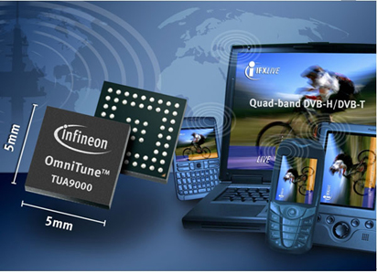
图3 英飞凌公司TUA9000外观图
GSM TX影响移动电视接收机的第二种途径是通过功放(PA)噪声。如果在DVB-H频率范围内由功放引起的典型噪声功率在100kHz带宽下测得为-85dBm左右，那么当天线隔离度为10dB时，在射频参考点测得的落入8MHz信道中的噪声约为-76dBm。这一噪声无法被移动电视接收机滤除，必须在GSM900TX后插入一个高通滤波器才能将此噪声滤除，见图1和图2。在这种情况下需要约30dB的衰耗。这无疑会吃掉本已紧张的PA功率预算，从而导致PAE的降低。
DVB-H的宽频特性也会增加对其它干扰源的易感性，比如系统中一些时钟和处理频率可能落在DVB-H频率范围内的应用处理器或其它元件。
只要认真地进行系统和应用设计，移动电视标准DVB-H就可以实现功率、面积和成本最有效的终端集成，进而为移动设备提供更多先进性能。

